**Documento de Estimación para el Sistema de Resultados Electorales**

**Introducción a la Estimación**

El presente documento tiene como objetivo estimar el esfuerzo y los recursos necesarios para el desarrollo de un **Sistema de Carga de Resultados Electorales**. Este sistema permitirá:

* Importar y gestionar el padrón electoral.
* Registrar la concurrencia a votar.
* Cargar resultados de mesa tras la jornada electoral.
* Obtener estadísticas y gráficos sobre la participación y distribución de votos.

**Objetivos del Sistema**

* Registrar y gestionar información del padrón electoral.
* Cargar el estado de participación de cada votante.
* Cargar resultados por mesa mediante.
* Asociar fiscales y autoridades de mesa a cada acta de resultados.
* Obtener estadísticas visuales (tablas y gráficos) por distrito, establecimiento y mesa.
* Permitir carga automatizada desde archivos Excel.
* Exportar resultados a archivos Excel.

**Alcance Funcional**

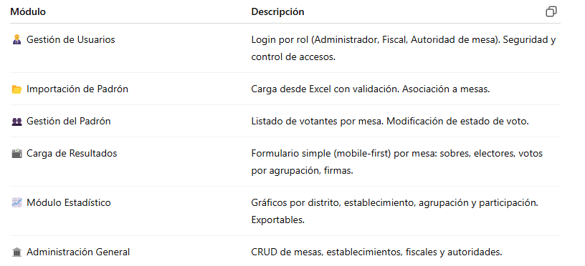

**Arquitectura Tecnológica**

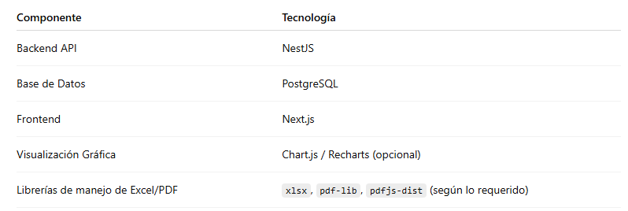

**Estimación Tiempos / Costos**

* Esta estimación no contempla mantenimiento post-producción.
* Se estima una duración total de **6 semanas**.
* El desarrollo se realizará con enfoque modular para permitir escalabilidad.
* Se propone una revisión semanal con el cliente para mostrar avances.
* El costo es de **$4.500.000**.-